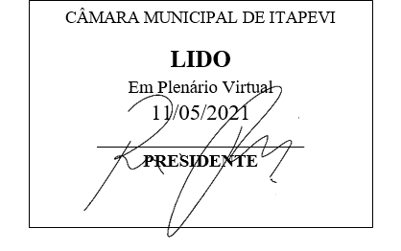
INDICAÇÃO nº 1143/2021

Súmula: Indico ao Poder Executivo Municipal na pessoa do Excelentíssimo Senhor Prefeito Municipal Igor Soares Ebert, junto a Secretaria Municipal de Esportes e Lazer – Sr. Eduardo Sanches Casagrande, para criação do campeonato de Handebol no Município.

INDICO à Mesa, na forma regimental vigente, que seja oficiado ao Excelentíssimo Igor Soares Prefeito Municipal, junto a Secretaria Municipal de Esportes e Lazer Sr. Eduardo Sanches Casa Grande, para criação do campeonato de Handebol no Município.

JUSTIFICATIVA

Senhor Presidente,
Senhores Vereadores,
Senhoras Vereadoras.
Por conta do crescimento dos praticantes da modalidade citada se faz necessário a criação do campeonato dessa modalidade no Município.
Possibilitando o surgimento de novos talentos que futuramente possam representar o Município em campeonatos estaduais e nacionais.

Sala das Sessões Bemvindo Moreira Nery, 03 de maio de 2021.

Mauricio Alonso Murakami
(Mauricio Japa)
Vereador

